Схема “дом-школа-дом”

12
16
МБОУ «Школа№174»

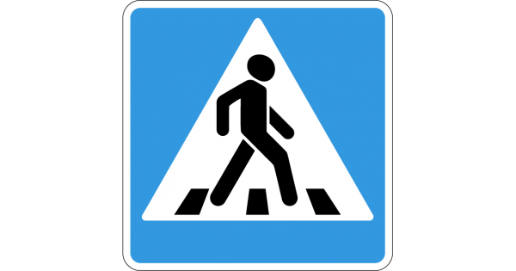
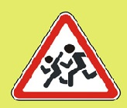

Ул.Хайдара Бигичеваул.Х.Бигичева
18
14
10

6

